08.04
1. Baranek wielkanocny – do wykonania baranka można wykorzystać patyczki do uszu lub popcorn tak jak to zostało przedstawione na przykładowych pracach. Pod zdjęciami znajdują się filmiki, w których pokazane jest jak krok po kroku wykonać takiego baranka.
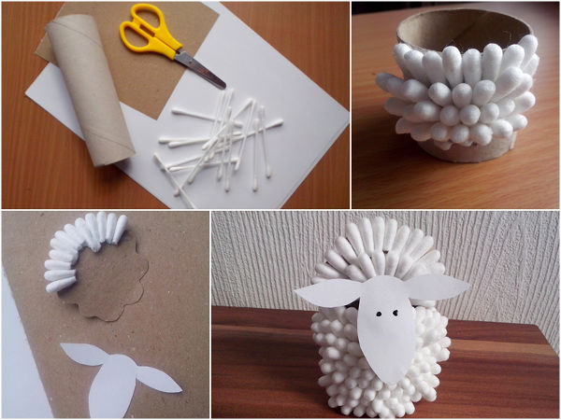

https://www.youtube.com/watch?v=VBxAsP_9GXU

https://www.youtube.com/watch?v=2BEq3zdOgk8
Inne pomysły na wykonanie baranka wielkanocnego
https://www.youtube.com/watch?v=kXk9geeHpHk
https://www.youtube.com/watch?v=FMUekmEwN5k

2. Zagadki wielkanocne – to świetna zabawa by sprawdzić swoją wiedzę na temat świąt Wielkanocnych. Na każdej ze stron znajdują się pytania, na które należy odpowiedzieć. Poniżej podane są linki do stron z zagadkami. Powodzenia!
https://www.superkid.pl/zagadki-wielkanoc
http://zagadkidladzieci.net/zagadki/Zagadki+dla+dzieci+o+%C5%9Bwi%C4%99tach+Wielkanocnych
http://bajecznestrony.blogspot.com/2012/03/zagadki-na-wiosne-i-na-wielkanoc.html

